

**ESCUELA NORMAL DE EDUCACION PREESCOLAR**

**EVIDENCIA**

**UNIDAD 1: CARACTERÍSTICAS DEL CONTEXTO ESTATAL Y REGIONAL.**

**OPTATIVO**

**DOCENTE: DANIEL DIAZ GUTIERREZ**

**MARIANA GARCIA REYNA**

**2°B**

**COMPETENCIAS:**

* **INTEGRA RECURSOS DE LA INVESTIGACIÓN EDUCATIVA PARA ENRIQUECER SU PRÁCTICA PROFESIONAL, EXPRESANDO SU INTERÉS POR EL CONOCIMIENTO, LA CIENCIA Y LA MEJORA DE LA EDUCACIÓN.**

**EL CONTEXTO EN EL TRABAJO DOCENTE**

El contexto es todo aquello que rodea un acontecimiento o a un hecho por lo tanto el contexto el ambiente y entorno físico o simbólico que condiciona un hecho. Si no consideramos que es y la manera sobre cómo impacta el trabajo docente, no podríamos considerarlo como una oportunidad de conocimiento y mejora en nuestra práctica educativa, lo que nos lleva a cuestionarnos sobre el grado de calidad o confiabilidad que puede tener o no, el papel de un docente frente al proceso de enseñanza-aprendizaje de sus alumnos. Es decir ¿Si un docente no considera el contexto como un factor importante en la educación sobre que oriente su práctica educativa? Es por ello por lo que es muy importante reflexionar sobre la importancia que éste tiene sobre nuestro actuar docente ya que es un factor muy relevante tanto la educación como la comunidad puesto que las variaciones en un mismo en un mismo lenguaje y las diferencias culturales hacen que aquellos que algunas personas es correcto para otras no puede serlo

El contexto es un factor principal que tiene una influencia de mayor auge en la práctica docente, ya que, para crear un aprendizaje constructivista, se deja a un lado al papel que han jugado los maestros tradicionales que han introducido la cultura nacional como la única para poder educar a los niños de las comunidades marginadas.  
El contexto es realmente importante para mí práctica docente porque de ese medio partimos para conocer los conocimientos previos de los alumnos al iniciar cada uno de los temas se le facilite comprenderla enseñanza -aprendizaje partiendo de la comunidad después lo local y llegar a lo nacional.  
 Ser profesor es un papel muy diverso, e implica someterse a varias situaciones tanto académicas dentro del grupo escolar como administrativas y sociales e interpersonales, también implica actualizarse profesional y constantemente para dar una buena enseñanza- aprendizaje a los educandos del medio indígena partiendo de su cultura y de los conocimientos previos que ya tienen de esa manera   facilitarles la educación y haya un buen aprovechamiento.  
Analizando el papel que juega el contexto social o cultural, en la práctica docente, refiriéndose a lo que ya se hizo mención, en la actualidad se exige el trabajo docente por proyectos escolares, lo que obliga considerar los rasgos culturales que tiene la comunidad o sociedad, y por lo tanto ser maestro dentro de una comunidad rica culturalmente, es compartir con estas características y ejercerlas así como tener conocimiento amplio sobre estos rasgos, y esto fungirán como base para formar en los alumnos conocimientos significativos.  
Contexto social en el que vive, aprende y se desarrolla vitalmente cada persona. Este entorno está constituido por personas (las familias, los vecinos, el mismo alumnado...) con conocimientos, valores, vivencias, etc. es decir, no son sólo "habitantes", sino elementos activos y con valor propio. Así, se busca también la relación entre lo que se aprende fuera y dentro de la escuela (intentando que haya un acuerdo -bidireccionalmente familia y escuela, aprovechando los aprendizajes informales, compensando las deficiencias...). Todavía sería necesario avanzar más si aceptamos que para que el alumnado y la comunidad escolar encuentren un sentido a lo escolar, las actividades de aprendizaje deben formar parte de las actividades sociales del alumnado y del entorno.

El contexto social constituye el entorno en el que transcurre y acontece el hecho educacional que influye e incide poderosamente en el desarrollo. La educación, como hemos afirmado anteriormente, tiene lugar siempre en el seno de la vida social, relacionándose en dicho contexto todos los sujetos que intervienen en el proceso educativo, fuera del cual sería imposible la relación interpersonal. Toda sociedad origina y transmite una educación, pero cada sociedad, o mejor cada entorno, en los que la escuela puede estar inserta son muy diversos -rurales, urbanos, residenciales, etc., así son varios los factores que pueden incidir en el contexto escolar -clases sociales, marginación, inmigración, etc. La escuela tiene que dar respuesta a esas situaciones y factores partiendo del análisis de estos e implicando a los 4 diversos sectores que configuran la comunidad educativa -maestros, alumnos, padres- en la relación de un proyecto común.

Una escuela cerrada al contexto social en el que está inserta no facilita a sus alumnos la construcción de aprendizajes funcionales, y al mismo tiempo dejará de preocuparse por la problemática social de su entorno y de insertar al resto de los miembros de la comunidad educativa.

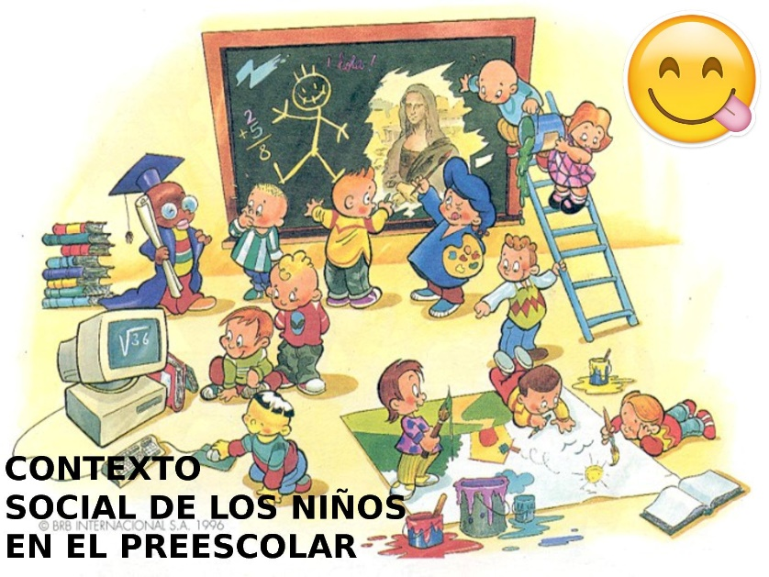

Para Piaget, el sujeto aprende por un proceso de maduración individual, a través de sus propias acciones y en interacción con la realidad. Desde esta perspectiva, todo aprendizaje es un descubrimiento del saber por parte del individuo. Es en el contexto cercano donde el alumno se pone en contacto directo con la realidad para encontrarse con la posibilidad de "descubrirla".

Estas aportaciones se van a ver completadas con las aportaciones de Vygotsky, en el sentido de considerar el aprendizaje como un proceso de reconstrucción del conocimiento producido por la interacción entre la experiencia personal del alumno y su contexto social. Desde esta perspectiva se superan algunas de las limitaciones del aprendizaje por descubrimiento: la observación directa de la realidad está siempre mediatizada por la percepción del sujeto, de manera que este sólo ve lo que ya sabe. En este sentido el constructivismo remarca la importancia de las ideas previas y de los esquemas de conocimiento sobre la percepción de la realidad. Sólo se sabe ver aquello que se sabe mirar. A tenor de lo anteriormente expuesto, todo planteamiento educativo ha de articularse en la estrecha relación que se establece con el entorno en el que se ubica y en el que interactúan diversos agentes educativos: la familia, los medios de comunicación, las instituciones escolares, etc.

En la escuela se establece un intenso diálogo con el entorno que se concreta en un flujo de intercambios culturales en el que la propia escuela se convierte en un agente cultural activo y, a la vez, abre sus puertas a los agentes educativos extraescolares.

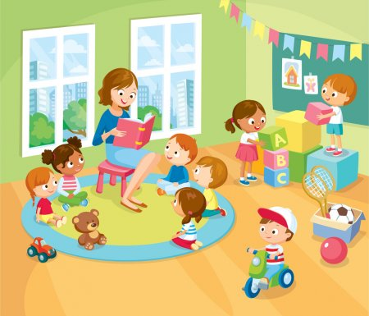

La escuela es el primer sitio donde se socializa el niño o la niña, es el sitio en el que se va a dar cuenta que, además de su familia, hay otra gente en el mundo, es el sitio en el que empieza a convivir, donde experimenta y aprende que algo sucede de forma diferente en cuanto a toda la realidad que les rodea.  
Por eso, cuando el niño o la niña empieza a formar parte de la comunidad educativa, debemos tener en cuenta cómo ha sido su primera enseñanza, cómo es su familia, qué valores se les está transmitiendo, cómo es su barrio, su localidad, qué gente está implicada en las organizaciones que tienen en cuenta la infancia, qué espacios marcan la vida de los niños y las niñas para la posterior evolución de sus conocimiento.

**LAS REGIONES EN COAHUILA**

Es necesario conocer las diferentes regiones del estado de Coahuila para identificar cada una de ellas, los diversos factores que la componen, las tradiciones, su economía, su historia, su geografía, etc.

Se cuenta con cinco regiones en total:

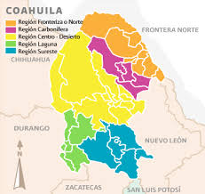

* **Región carbonífera:** Está situada al norte de la República Mexicana, y al norte en el estado de Coahuila. Cuenta con una extensión territorial de 16 040,1 km y una población de 160 639 habitantes. Está conformada por 5 municipios, entre ellos se encuentran Melchor Múzquiz, San Juan de Sabinas y Sabinas.
* **Región centro:** Los municipios que se encuentran en esta zona son Abasolo, Candela, Castaños, Escobedo, Frontera y Lamadrid, en cuanto al área educativa atienden más niñas que niños, y representan una matrícula de 1,426 alumnos, donde las niñas constituyen el 52.10%.
* **Región laguna:** Comprende los municipios de Francisco I. Madero, Matamoros, San Pedro, Torreón y Viesca.
* **Región sureste:** La región sureste se ubica en el sur del estado de Coahuila de Zaragoza la cual se encuentra en el noreste de México y se encuentran los municipios de Saltillo, Ramos Arizpe, Arteaga, Parras de la fuente y General Cepeda, en esta región cambia mucho el ecosistema de seco y semicálido a semiseco y templado, se caracteriza por especies de flores como nopal, mezquite o maguey.
* **Región fronteriza o norte**: Como su nombre lo dice, está ubicada al norte del estado de Coahuila Comprende con los municipios de: Allende, Guerrero, Hidalgo, Acuña, Jiménez, Morelos, Nava, Piedras Negras, Villa Unión y Zaragoza; Hacia el este se encuentra la Sierra del Burro y el cerro colorado y en el norte el Rio Bravo, el clima de la región es seco. se caracteriza por tener sus singularidades sociales, culturales, demográficas, geográficas, educativas, históricas, etc. y que también pueden estar relacionadas entre sí por diferentes situaciones. Cada municipio de esta región tiene aspectos que los hacen únicos, sus sociedades funcionan de cierta manera sus costumbres y tradiciones están marcadas, llevan a cabo fiestas, ferias, días de recreación, etc. las cuales hacen posible esta variedad dentro de un mismo territorio.

Es importante conocer todos los datos sobre las regiones pues esto es nuestro contexto externo todo lo que nos rodea en nuestras localidades, como identificar cada una de ellas.

En Coahuila, el preescolar atiende a población, más específicamente niños, de 3, 4 y 5 años y es obligatorio para que estos puedan ingresar a primaria. Se registró una matrícula de 120,165 alumnos de los cuales el 49,76% son niñas y el 50.24% son niños, la atención se brinda en los 38 municipios del estado de Coahuila, a través de 1,797 jardines de los niños del sostenimiento público, particular y comunitario.

